Бержинский Ю.А., Попова Л.П. АНАЛИЗ СООТНОШЕНИЯ МЕЖДУ СРЕДНЕЙ СТЕПЕНЬЮ ПОВРЕЖДЕНИЯ И УРОВНЕМ ИНЕРЦИОННОЙ НАГРУЗКИ ПРИ ВИБРАЦИОННЫХ ИСПЫТАНИЯХ ОПЫТНЫХ ОБЪЕКТОВ // Город: прошлое, настоящее, будущее: Материалы межд. науч.-практ. Конф. И выставки проектов и исследовательских разработок. - Иркутск, 1998. - С.94-97.

АНАЛИЗ СООТНОШЕНИЯ МЕЖДУ СРЕДНЕЙ СТЕПЕНЬЮ ПОВРЕЖДЕНИЯ И УРОВНЕМ ИНЕРЦИОННОЙ НАГРУЗКИ ПРИ ВИБРАЦИОННЫХ ИСПЫТАНИЯХ ОПЫТНЫХ ОБЪЕКТОВ.
Бержинский Ю.А., Попова Л.П. Институт земной коры СО РАН, г.Иркутск

Введение
Институтом земной коры проведены вибрационные испытания ряда натурных объектов:
1. фрагмента 5-этажного крупнопанельного жилого дома серии И-163,04 с расчётной сейсмичностью 7 баллов (г. Ангарск);
2. фрагмента этого же дома, полученного путём демонтажа двух верхних этажей; испытания позволили оценить
сейсмостойкость 3-этажных жилых домов возводимых на площадках с сейсмичностью 9 баллов (г. Байкальск, пос. Листвянка);
3. фрагмента крупнопанельного 2-этажного общественного здания серии 135 7 баллов (с. Холмушино);
4. опытной блок-секции 10-этажного жилого дома серии И-163.02 (г. Ангарск).
Основные характеристики опытных объектов приведены в табл. 1.
Таблица 1

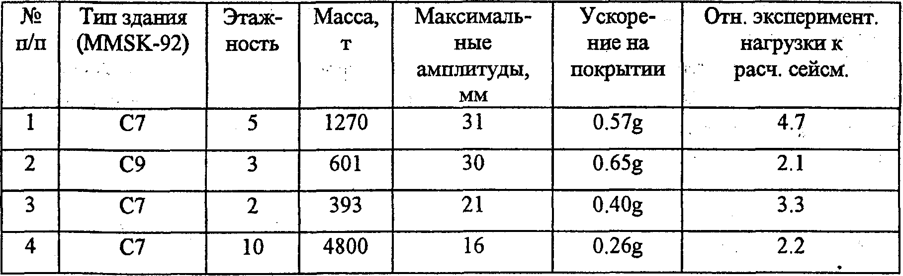

Испытания проводились с помощью вибромашины типа В-3. После каждого этапа испытаний выполнялось визуальное обследование с фиксацией повреждений всех конструктивных элементов и узлов фрагмента.
Оценка повреждаемости опытных объектов
Оценку средней степени повреждений опытных объектов, полученных при вибрационных испытаниях, рассмотрим на примере 5- этажного фрагмента.
В ходе испытаний 5-этажный фрагмент получил следующие основные повреждения:
- разрушена нижняя опорная зона несущего железобетонного простенка в лестничной клетке на 1-м этаже;
- повреждены или нарушены узлы соединения между самонесущими газозолобетонными панелями торцевой стены;
разрушены узлы примыкания железобетонных перемычек продольной внутренней стены в лестничной клетке на 1-5 этажах;
- обрушились межкомнатные панельные перегородки на 4-м и 2-м этажах.
Оценка степени повреждения опытных объектов- проводилась тремя способами.
Согласно методу количественной оценки степени повреждения (Мартемьянов, 1982 ), здание рассматривается как набор конструктивных элементов с примерно одинаковой ответственностью. В этом случае средняя степень повреждения всего здания определяется по формуле:
d_{cp.}=Σ(M_{j}d_{i}n_{ji})/N,
где d_{i} - степень повреждения отдельного элемента; М_{j} - коэффициент ответственности данной группы конструктивных элементов; n_{ji} -число элементов в j- той группе со степенью повреждения d_{j}; N - общее число конструктивных элементов в здании.
В таблице 2 по этому методу приведён расчёт средней степени повреждения, который показал, что приращение степени повреждения 5-этажного фрагмента на этапе нагружения 4-2 по отношению к начальному этапу 2 при значительном росте инерционной нагрузки (в 4.7 раза по сравнению с 7-балльной расчётной) составляет 0.44, т.е. менее чем на одну степень повреждения, что расходится с данными визуального обследования. Экспертная оценка степени повреждения фрагмента после всех этапов вибрационных испытаний находится в интервале между 3-й и 4-й степенью.

Вероятно, данный метод количественной оценки средней степени повреждений
применим для здании, в которых повреждения

Таблица 2.
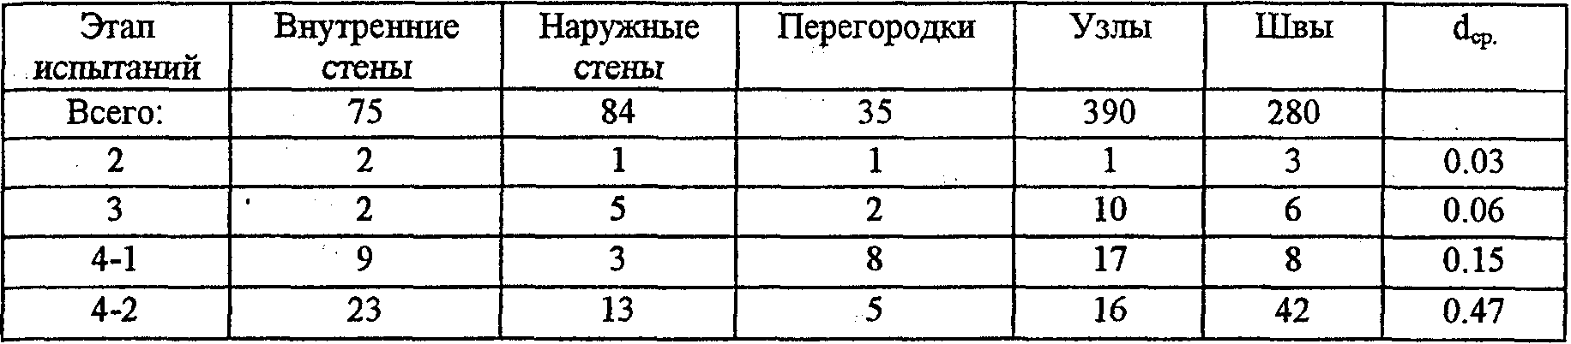

получают большинство конструктивных элементов.
В процессе деформирования здания при землетрясении или вибрационном нагружении происходит накопление повреждений, при этом масса здания остается неизменной, тогда как жёсткость его падает, в силу чего период собственных колебаний здания увеличивается. На этом основан другой метод оценки повреждаемости зданий ( Мартемьянов, 1988). Увеличение периода собственных колебаний здания соответствует:
на 4 - б % - 1-й степени;
на 20 - 25 % - 2-й степени и на 40 - 50 % - 3-й степени повреждения.
По. этим данным построен график зависимости степени повреждения от относительного увеличения резонансного периода колебаний. Согласно этому графику 5-этажный фрагмент получил 3-ю степень повреждения, что близко к экспертной оценке.
Использовался также метод экспертных оценок. Метод является полуколичественным и не лишен влияния субъективных оценок. Использовались "Методические рекомендации" ЦНИИСКа, составленные на основании шкалы MSK-64 для зданий различных типов. Заметим, что степени повреждения опытных объектов в процессе вибрационных испытаний определялись в соответствии с классификацией, принятой, вообще говоря, для оценки повреждений при землетрясении. Это равносильно допущению об идентичности законов деформирования несущих конструкций ори однотонном гармоническом нагружении
( вибрационные испытания ) и при нагрузках типа сейсмических. Методика и результаты анализа Анализ соотношения между средней степенью повреждения d_{cp.} опытных объектов и уровнем инерционной нагрузки ΣS выполнен путём совместного рассмотрения диаграмм изменения параметров системы в процессе вибрационного нагружения опытных объектов (Поляков и др., 1986) и траекторий состояния зданий различных типов по классификации шкалы сейсмической интенсивности (Бержинский, 1988), в дальнейшем “диаграммы параметров системы” и “траектории состояний”. При этом типы зданий А, Б и В без антисейсмических мероприятий приняты по шкале MSK-64, а типы сейсмостойких зданий С7, С8 и С9 - по шкале MMSK-92.
Известно, что суммарный эффект вибрационного воздействия на опытный объект зависит не только от уровня инерционной нагрузки, но и от продолжительности вибрационного нагружения. Неучёт длительности воздействия приводит к искажению реакции объекта по сравнению с экспериментальными данными. Виброграммы ускорений, записанные при испытаниях объектов показывают, что продолжительность колебаний с уровнем амплитуды ускорений, соответствующим 0.5 A_{max}, составляет от 20 до 30 сек, следовательно, коэффициент длительности колебаний Kt= 2,1 - 2,5 (Аптикаев, Шебалин, 1988).
Таблица 3

95
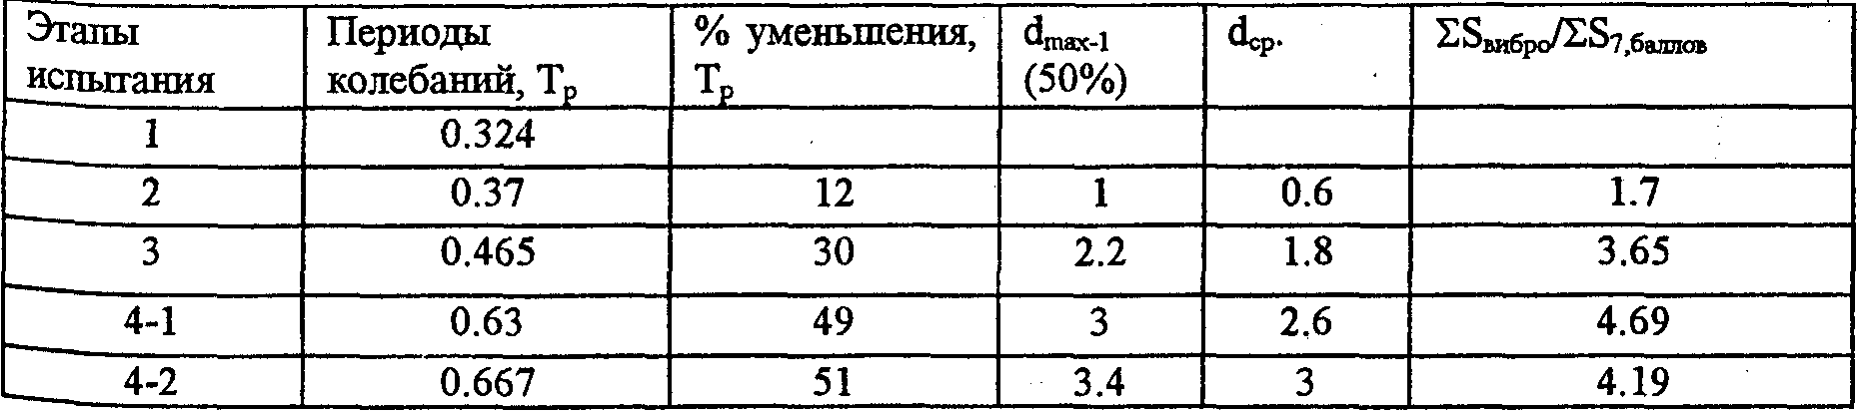

В таблице 3 приведены результаты расчёта изменения резонансных периодов Т_{р} 5-этажного фрагмента и увеличения инерционной нагрузки по сравнению с расчётной 7-балльной , а также оценка максимальной степени повреждения конструкций и средней степени повреждения всего здания на различных этапах нагружения.
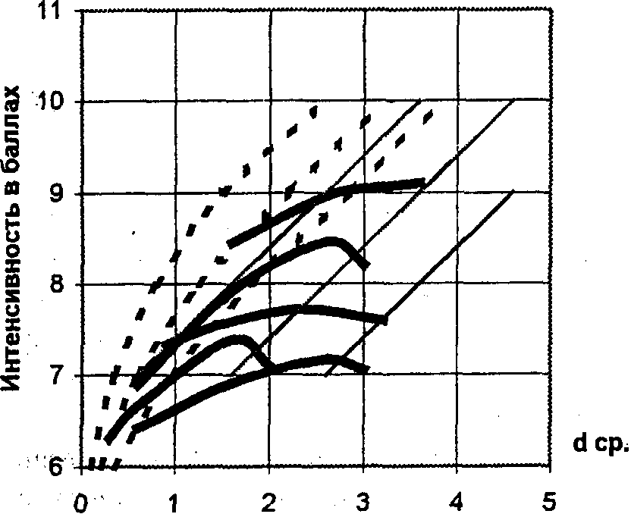
Рис. 1. Сводный график траекторий состояния и диаграмм изменения параметров опытных объектов.
5-этажный фрагмент. Начало диаграммы параметров фрагмента расположено практически вдоль траектории состояния для зданий типа В или между типами С7 и С 8 ( 7 и 8- балльный уровень сейсмостойкости) вплоть до реальной сейсмической нагрузки в 8 баллов. Последующая часть диаграммы параметров системы, приблизительно в интервале d_{cp.} =1.8-2.6, характеризуется снижением жесткости фрагмента, однако, он сохраняет несущую способность и даже наблюдается прирост инерционной нагрузки приблизительно до 8,5 баллов. Заключительный этап вибрационных испытаний характеризуется резким падением жёсткости фрагмента и смещением диаграммы параметров в зону траектории состояния здания типа Б. Всё сказанное относится к диаграмме параметров системы построенной с учётом коэффициента длительности колебаний Kt=2.1. Для сравнения в нижней части сводного графика приведена диаграмма параметров, построенная без учёта указанного коэффициента, то есть при Kt=l.
По результатам вибрационных испытаний было рекомендовано строительство 5-этажных жилых домов серии И-163.04 на 8-балльных площадках ( ранее действовало ограничение в 4 этажа), однако при условии усиления отдельных узлов и изменения
конструкции крепления панельные, перегородок к элементам каркаса.
3-этажный фрагмент. Фрагмент был повреждён предыдущими испытаниями, но при подготовке к последующим испытаниям он был частично восстановлен. Поэтому начало диаграммы изменения параметров системы лежит на траектории С8, что свидетельствует о том, что начальная сейсмостойкость 3-этажного фрагмента соответствует 8-балльному уровню. В процессе вибрационных испытании диаграмма параметров последовательно смещалась в область траектории состояния для типа В (С7), а затем типа Б.
Несмотря на накопленные повреждения, достигнут уровень реальной 9-балльной нагрузки, а на заключительных этапах испытаний при средней степени повреждения dcp. = 2,5-3,5 фрагмент сохранил способность к некоторому росту воспринимаемой инерционной нагрузки, что проявилось в характере диаграммы параметров
по типу билинейной диаграммы с упрочнениями.
2-этажный фрагмент. Начало диаграммы параметров системы лежит на траектории состояний для зданий типа В между С7 и С8, что свидетельствует о некотором резерве несущей способности (примерно на 7,5 баллов). При дальнейшем нагружении диаграмма параметров резко сместилась в зону траектории состояния для зданий типа Б и А, что свидетельствует о существенном уменьшении уровня сейсмостойкости по сравнению с начальным его значением. На характер диаграммы параметров, которая расположена практически параллельно оси
абсцисс оказала влияние невозможность плавной регулировки уровня нагрузки, что характерно для вибромашины типа В-3. При незначительной массе фрагмента с первых этапов нагружения сразу была создана инерционная нагрузка, равная четырёхкратной расчётной нагрузке.
По результатам испытаний
рекомендовано строительство крупнопанельных общественных зданий высотой 2-3 этажа в районах с сейсмичностью 7-8 баллов.
10-этажная блок-секция. -Начало диаграммы параметров системы лежит в зоне
между траекториями состояния для. зданий типа С7 и С8, что свидетельствует о некотором резерве несущей способности данной серии. При дальнейшем нагружрнии опытной блок-секции продолжался линейный рост инерционной нагрузки до уровня примерно 7,5

баллов, которому соответствует средняя степень повреждения d_{cp.} = 1,7; при этом около 50% наружных стеновых панелей из газозолобетона получили 2-3 степень повреждения, что привело к снижению жёсткости здания в целом. На заключительном этапе вибрационных испытаний отмечено снижение воспринимаемой инерционной нагрузки до 7 баллов с заметным падением резонансной частоты.
По результатам испытаний типовой проект 9-этажного 7-балльного жилого дома серии И-163.02 переработан на 7 - 8 баллов с увеличением его высоты до 10 этажей. Однако, при этом стеновые панели из газозолобетона были заменены на трёхслойные из тяжёлого бетона, обладающие более высокой прочностью.
Выводы
1. На начальных этапах вибрационного нагружения зависимость d_{cp.} - ΣS удовлетворительно согласуется с сейсмическими шкалами MSK-64 и MSSK-92. На последующих этапах вибрационных испытаний даже при умеренном росте инерционной нагрузки средняя степень повреждения опытного объекта продолжает увеличиваться. При этом диаграмма изменения параметров системы смещается в область траекторий состояния типов зданий с более низким уровнем сейсмостойкости, что объясняется эффектом накопления повреждений при многоцикловом внешнем воздействии.
2. Неучёт продолжительности вибрационного нагружения по сравнению с рекомендуемой стандартной длительностью
сейсмического воздействия t=5c при уровне амплитуды ускорений не менее 0.5 А_{mах} приводит к существенному искажению реакции опытного объекта.
Литература
1. Аптикаев Ф.Ф., Шебалин Н.В. Уточнение корреляций между уровнем макросейсмического эффекта и динамическими параметрами грунта. //Исследования по сейсмической опасности. - М. Наука, 1988 -С.98-108 (Вопросы инженерной сейсмологии. Вып.29).
2. Бержинский Ю.А. Траектории состояний сейсмостойких зданий и отказ от принципа равнопрочности конструктивных элементов. //Развитие сейсмологических и геофизических исследований в Сибири и на дальнем Востоке. - Иркутск Изк СО АН СССР, Ин-т вулканологии ДВО АН СССР. 1988 -С.118-122.
3. Мартемьянов А.И. Сейсмостойкость зданий и сооружений, возводимых в сельской местности. М. Стройиздат 1982.
4. Мартемьянов . А.И. Восстановление и усиление зданий в сейсмических районах. -М. Наука, 1988 - С. 144.
5. Поляков С.В., Килимник Л.Ш., Жунусов Т.Ж., Ицков И.Е., Никипорец Г.Л. Методика анализа результатов вибрационных испытаний и крупномасштабных моделей. //Строительная механика и расчёт сооружений. -1986.-№2

97

